Муниципальное автономное дошкольное образовательное учреждение
Детский сад №59 «Золотой ключик»

Консультация для воспитателей
Плоскостное конструирование из разного материала

2021 год

Идеальной для использования в дошкольном воспитании является деятельность, в которой присутствует ряд важных развивающих аспектов, и интеграция образовательных областей достигается легко. Одним из таких любимых и увлекательных для детей и воспитателей видов работы является конструирование
Конструирование – это тот вид деятельности, который полностью отвечает интересам детей, их возможностям и способностям.

Конструирование может быть как плоскостным, так и объёмным.

Сначала мы знакомим детей с объёмным конструированием:
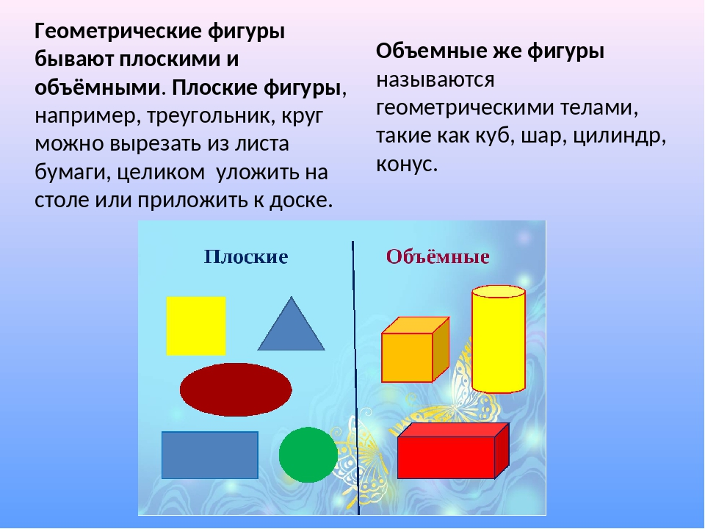
и только затем с плоскостным, ребенок должен все исследовать руками.

Плоскостное конструирование - этo обучение детей построению различных изображений на плоскости.
- Конструирования из счётных палочек. Задания со счётными палочками развивают не только ручную умелость, ловкость, координацию, но и внимание, воображение, мышление, сообразительность. Помогают закрепить представления о геометрических фигурах, познакомить с понятием «симметрия».
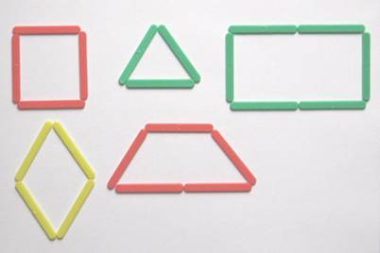
- Конструирование из ватных дисков. Ватные диски идеально подходят для художественного творчества. Этот мягкий и податливый материал очень нравится детям.

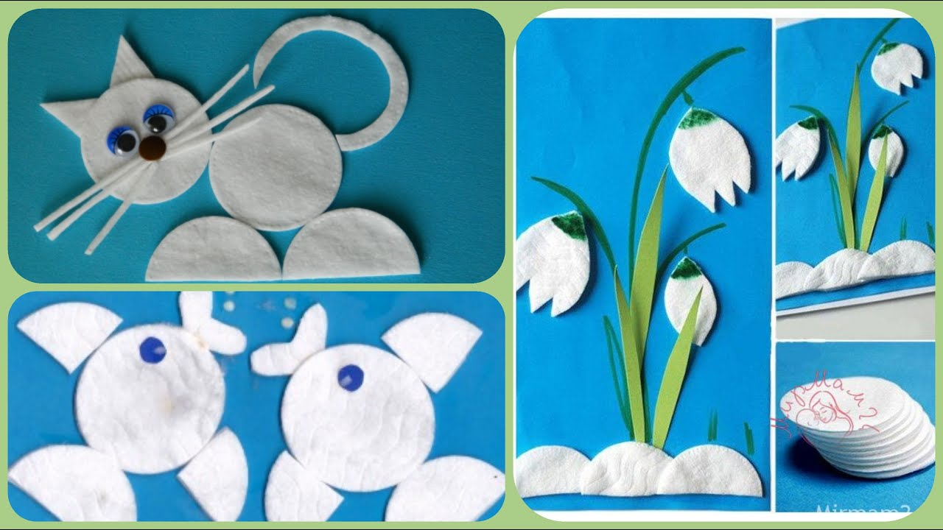
- Конструирование из геометрических фигур. Оно вызывает интерес у детей необычностью и занимательностью, требуют умственного и волевого напряжения, способствует развитию пространственных представлений, творческой инициативы, смекалки, сообразительности.
Для составления плоскостных фигур по образцу необходимо не только знания названия геометрических фигур, их свойств и отличительных признаков, но и умение представить, вообразить что получится в результате соединения нескольких фигур, зрительно расчленить образец, представленный контуром или силуэтом, на составляющие его части.
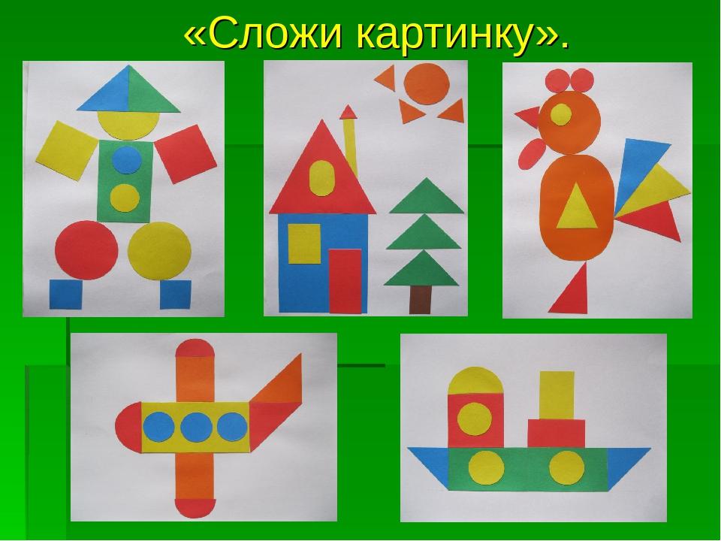
- Мозаика.
Оригинальная, увлекательная, развивающая игра для детей всех возрастов, совмещающая в себе элементы конструктора, настольной игры, головоломки и набора для творчества. С ее помощью можно выкладывать разнообразные узоры и даже создавать целые картины.

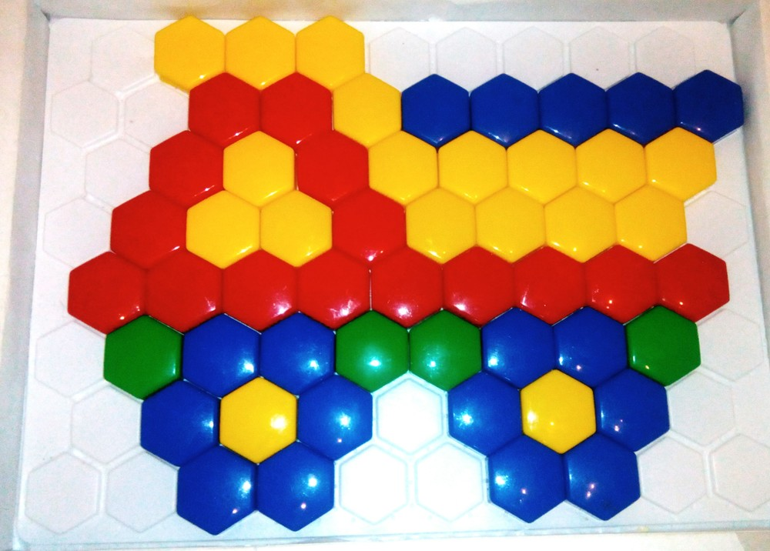
5) Плоскостное конструирование из бумаги.
Это познавательное занятие тесно связано с игрой, и поэтому очень интересно для ребенка. Выполняя поделки из бумаги, дети не только развивают свои художественные способности и творческую фантазию, но и расширяют кругозор, приобретают дополнительные знания, учатся моделированию и конструированию.
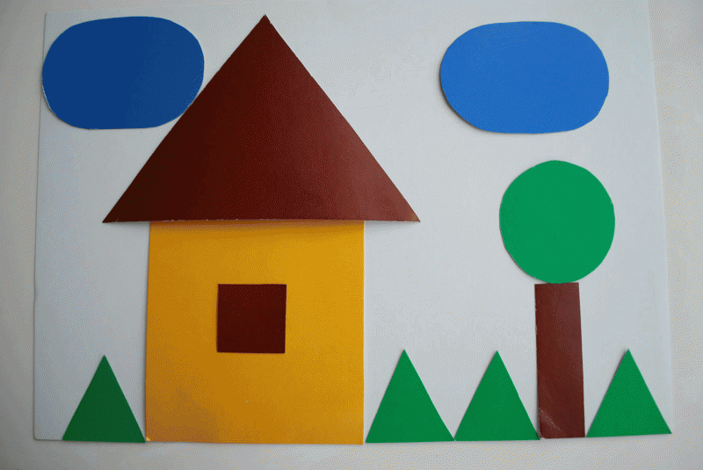
6) Лего является великолепным средством для интеллектуального развития, обеспечивающее интеграцию различных видов детской деятельности (игровая, коммуникативная, познавательно – исследовательская, конструктивная, самообслуживание и элементарный бытовой труд, двигательная).
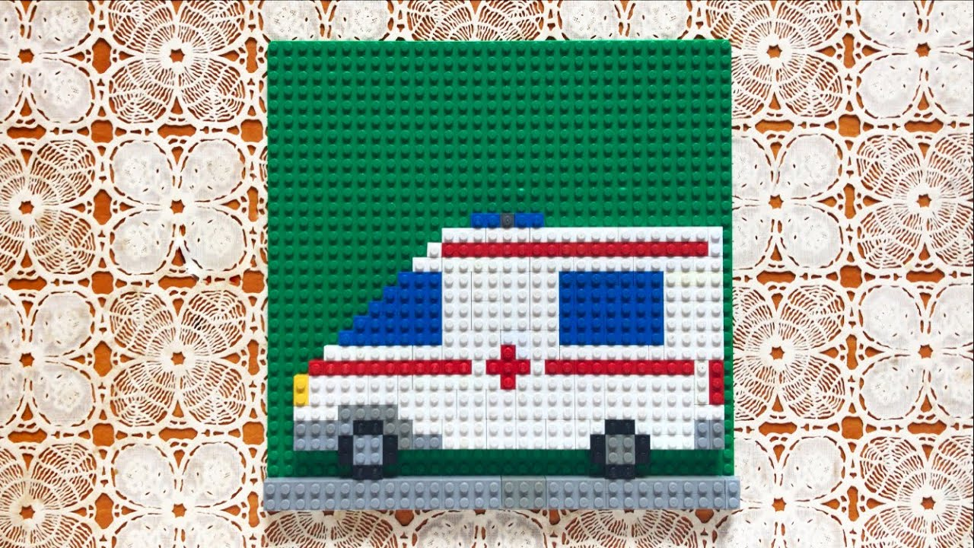
7) Блоки Дьенеша способствуют развитию речи, развивают творческое воображение и учат детей креативно мыслить.
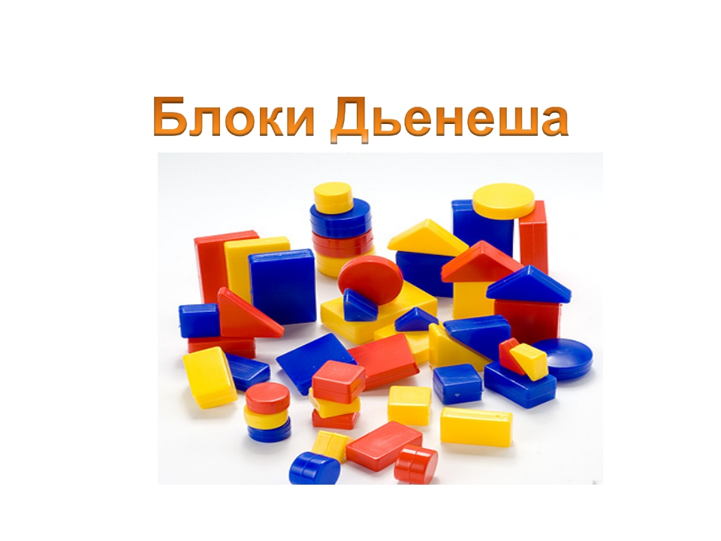 Формы плоскостной конструированной деятельности ребенка имеют большое значение в подготовке детей к школе. Фигуры выполненные детьми вызывает эмоциональный отклик, желание высказаться, в результате чего активизируется и развивается речь, творческие способности, воображение, фантазию, способность к моделированию и конструированию, развивают логическое мышление, внимание, память, воспитывают самостоятельность, инициативу, настойчивость в достижении цели.

